1. 采购申请：a、添加采购信息中质保期字段值只能填写数字如：质保期为1，如果填写质保期为1年数据不能保存（但没有明确的单位值如：年、月、日）。b、采购申请中如有数据填写错误没有提示信息。

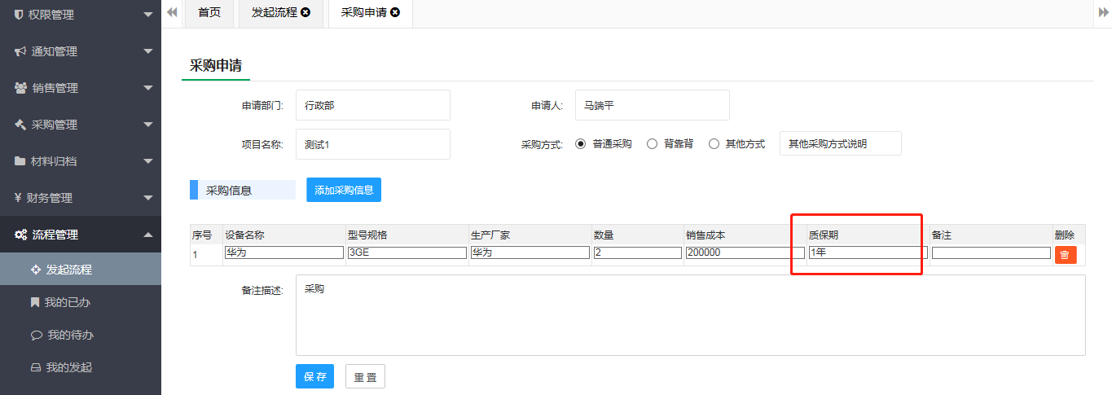

1. 履约函或保证金：在录入信息时银行账户一栏没有校验填写内容。

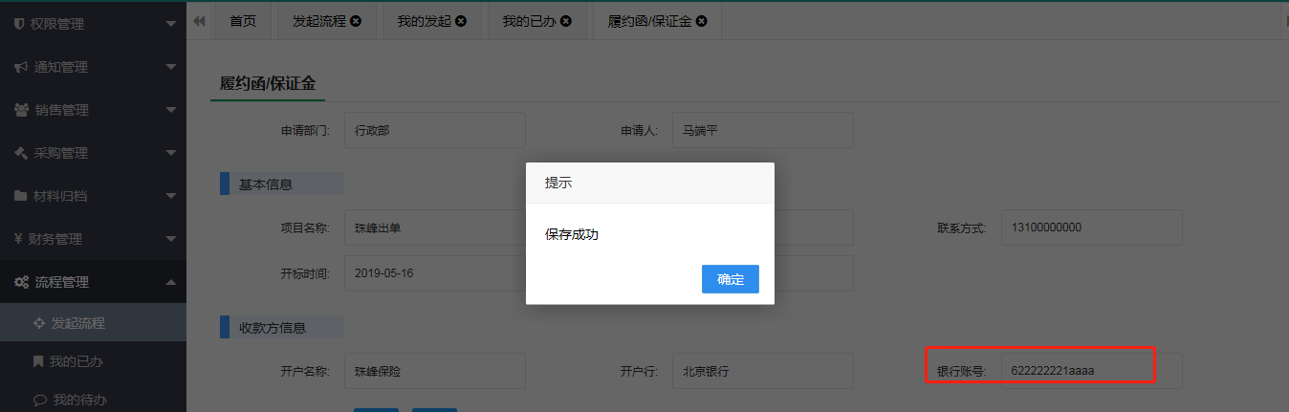

1. OA系统的功能tab业在多次操作后出现串页面现象。

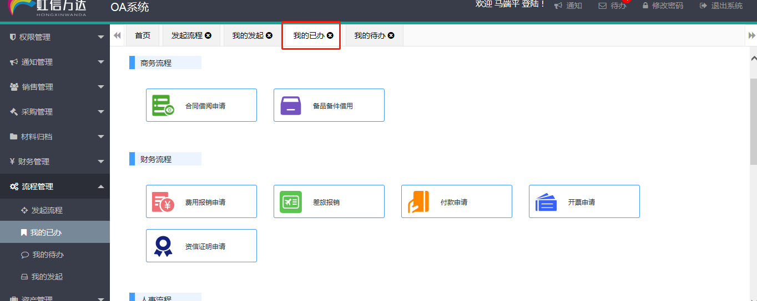

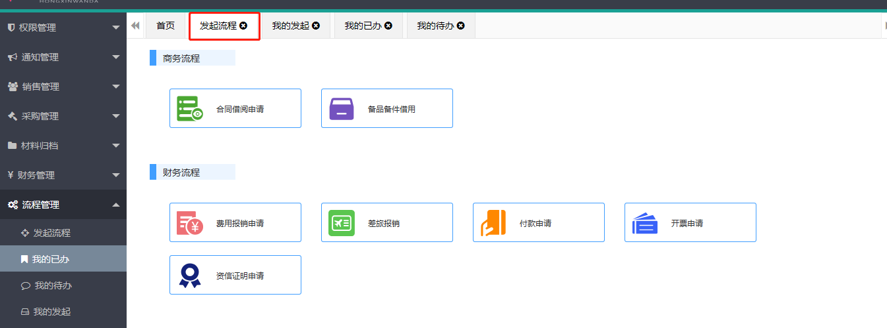

1. 办公物品领用：添加物品信息中物品列表翻页失效。

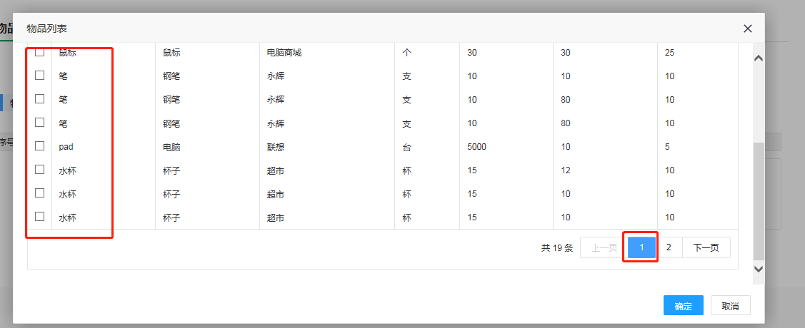

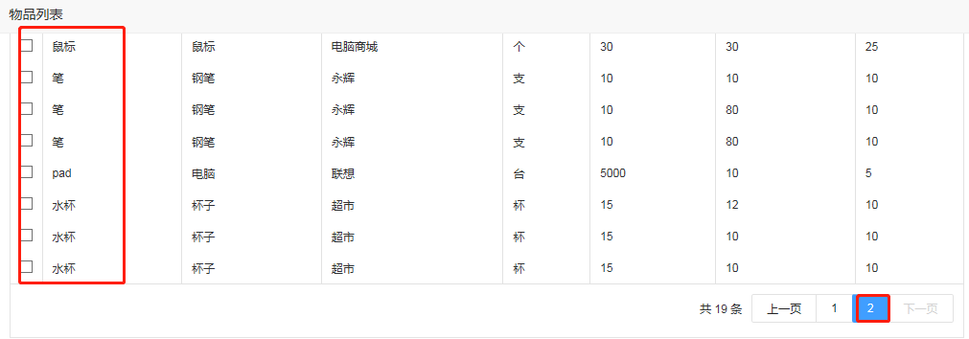

1. 办公物品采购：a、物品信息中库存申请按钮失效。b、添加物品信息中物品列表翻页失效。

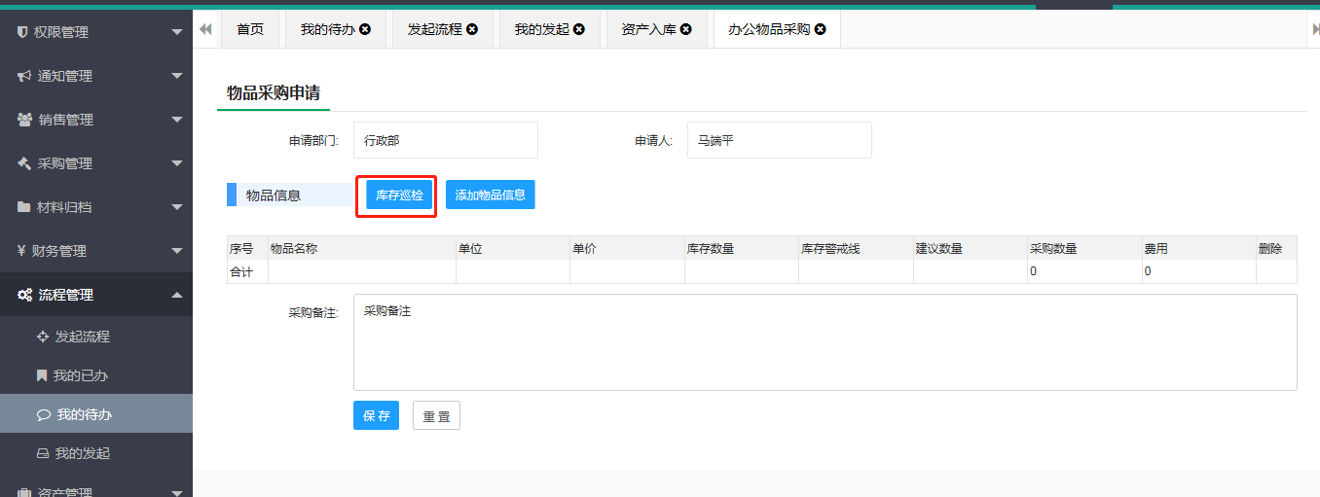



1. 办公物品采购和办公用品领用中物品的单价没有单位值。

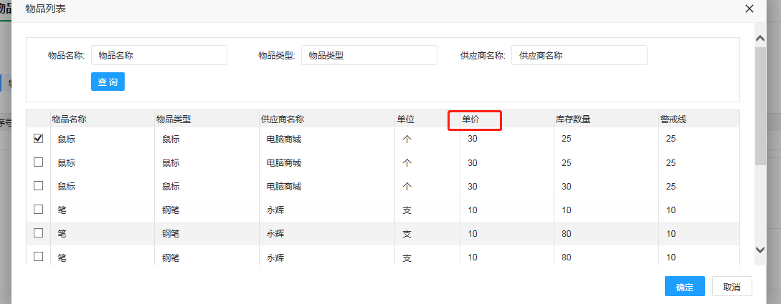

1. 考勤异常申请：上传申诉材料按钮失效。

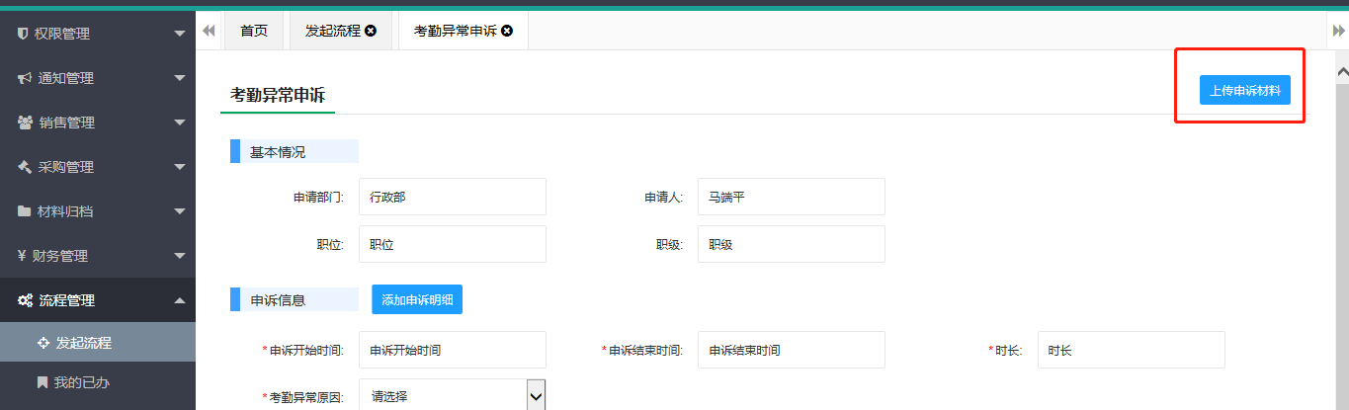

1. 出差申请：出差时长只能填数字如：出差时长为2，如果填写出差时长为2天数据不能保存（但没有明确的单位值如：年、月、日）。b、出差申请中如有数据填写错误没有提示信息。

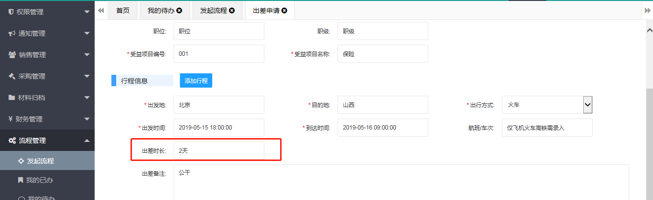

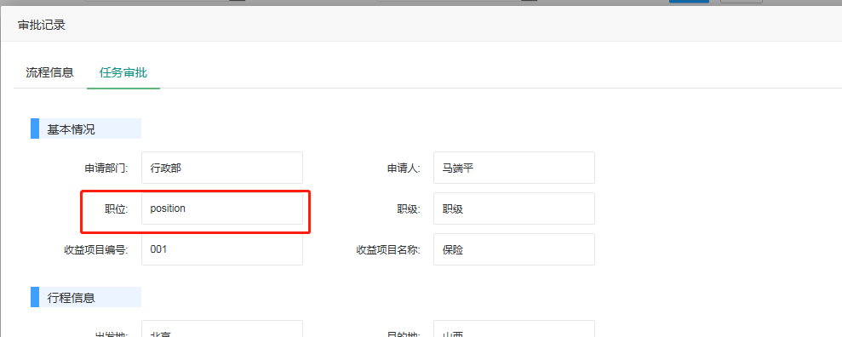

1. 加班申请：加班开始时间和结束时间选择完了后谷歌浏览器自动算出时长，360（兼容）、IE浏览器没有算出时长。

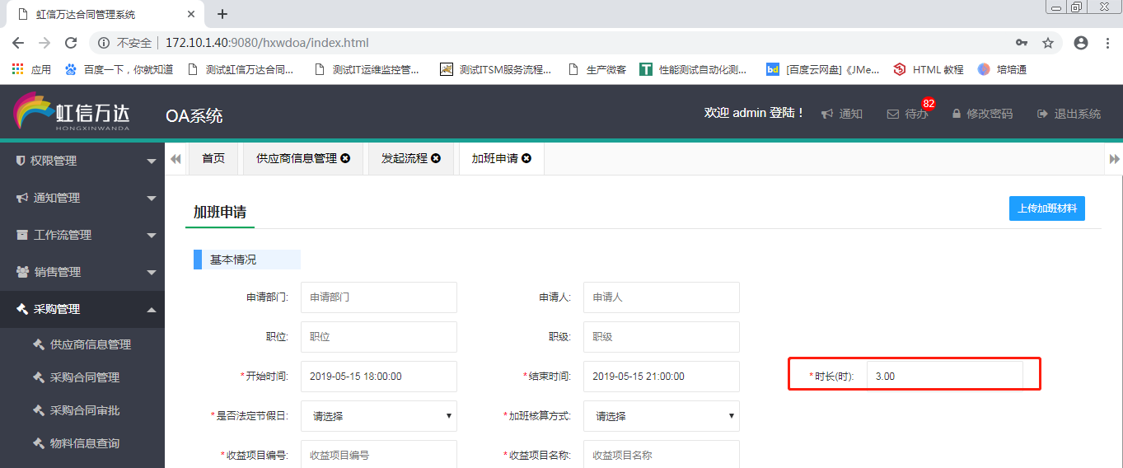

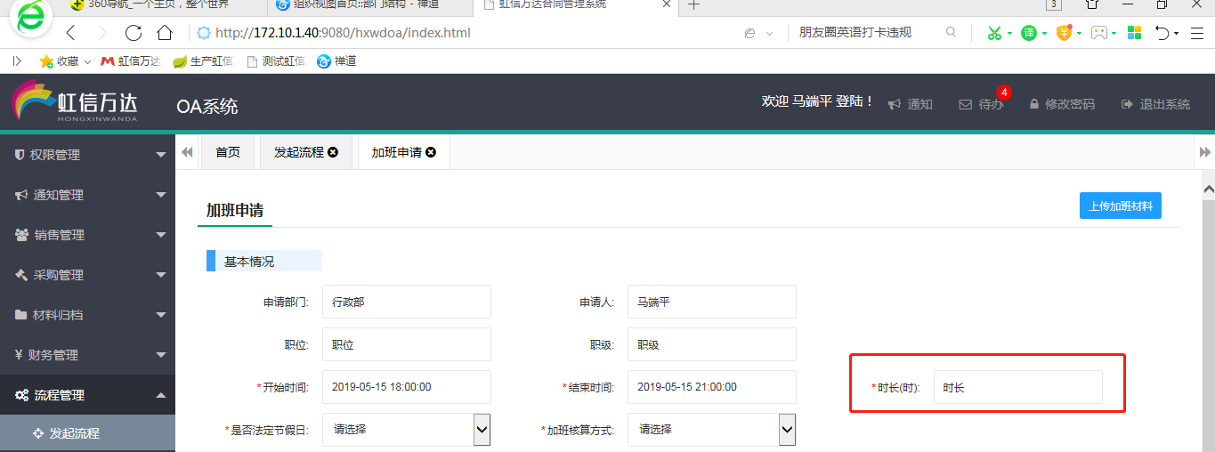

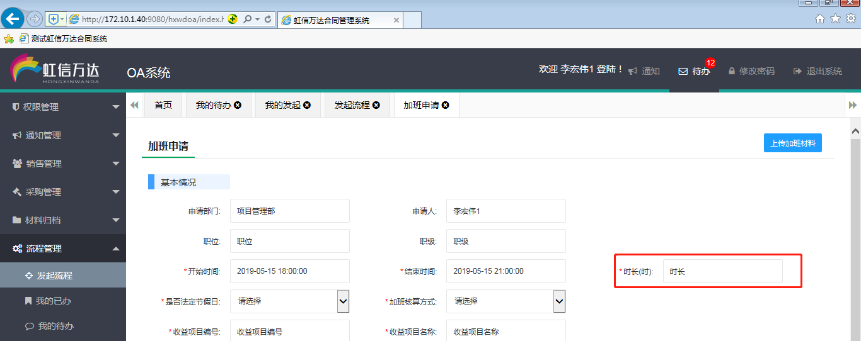

1. 加班申请：审批任务页面打不开。

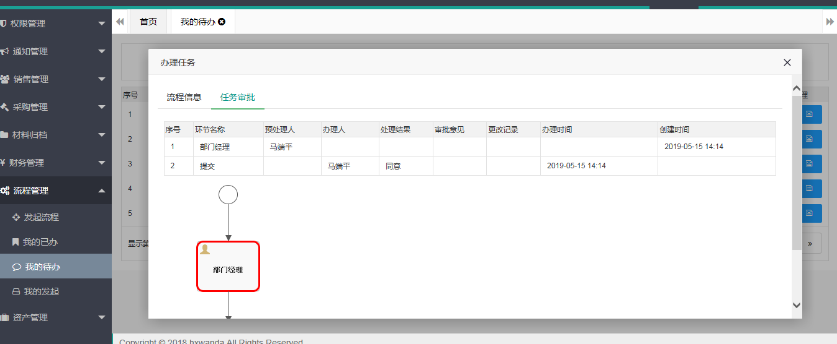

1. 请假申请：审批任务页面打不开。

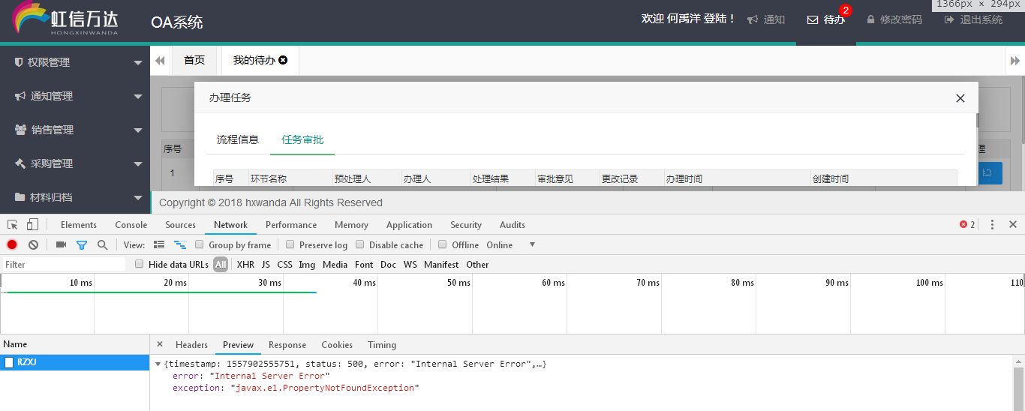

1. 调薪申请：a、入职时间、转正时间、合同期限显示的不正确。b、上传的附件在审批中看不到。c、调薪的原因在审批中只显示了排序号。

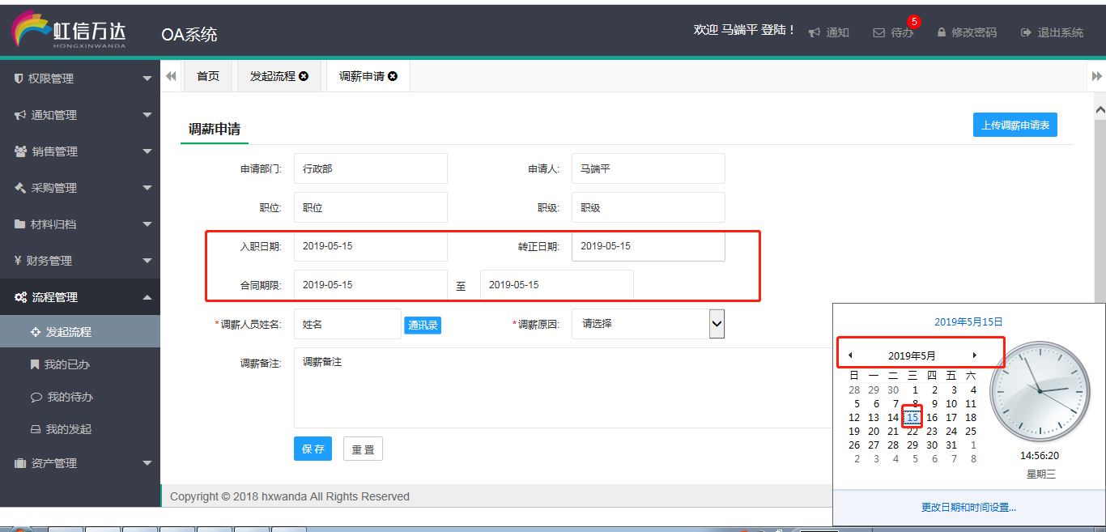

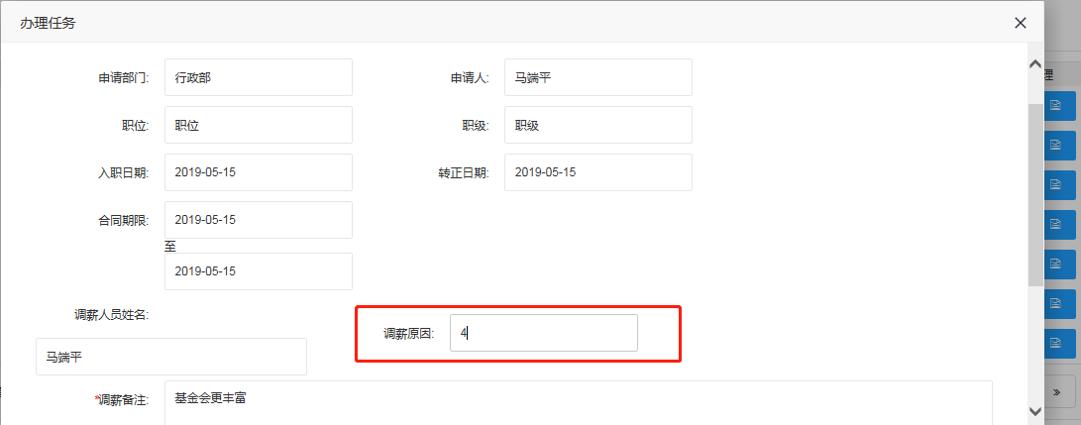

1. 离职申请：入职日期、转正日期显示有问题。

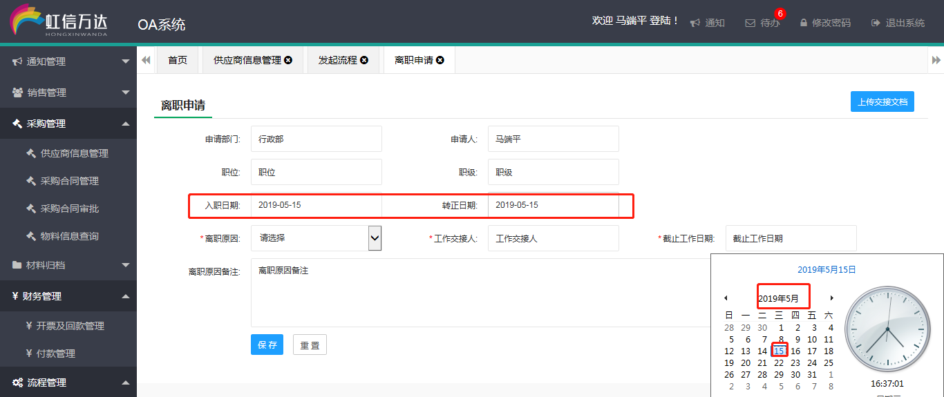

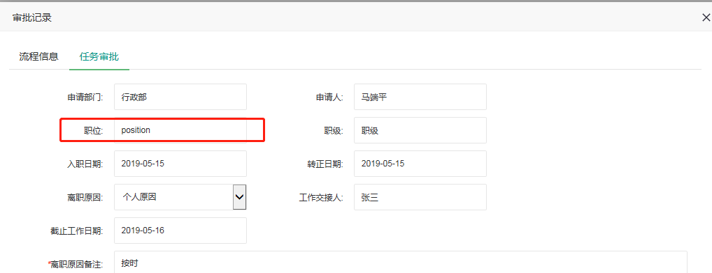

1. 转正申请：a、入职日期、试用期显示有问题。b、审批任务中申请填写的试用期总结没有显示。

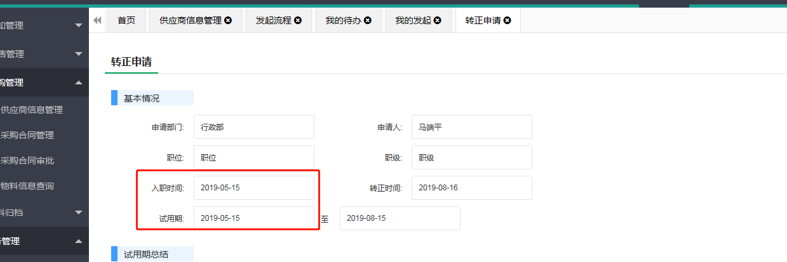

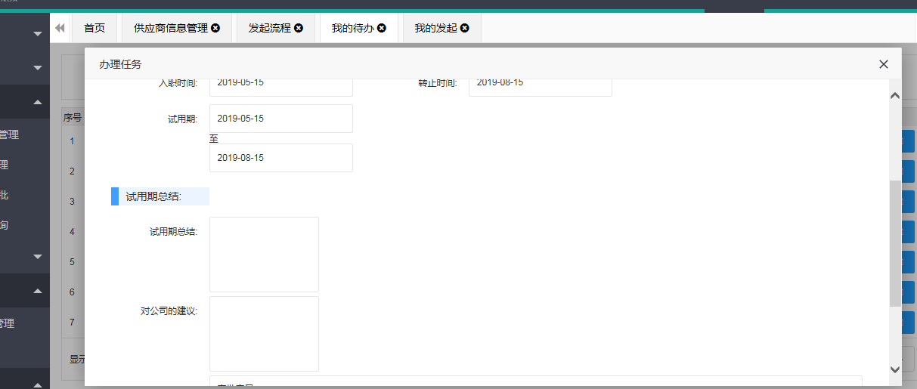

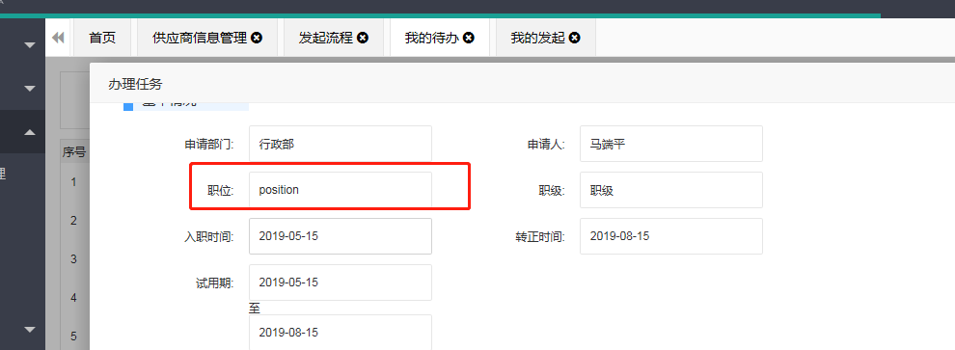

1. 人资面试申请：在审批任务中查看简历报错。

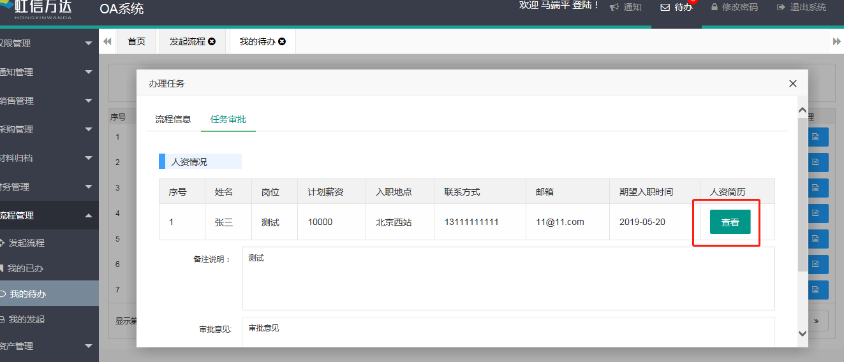

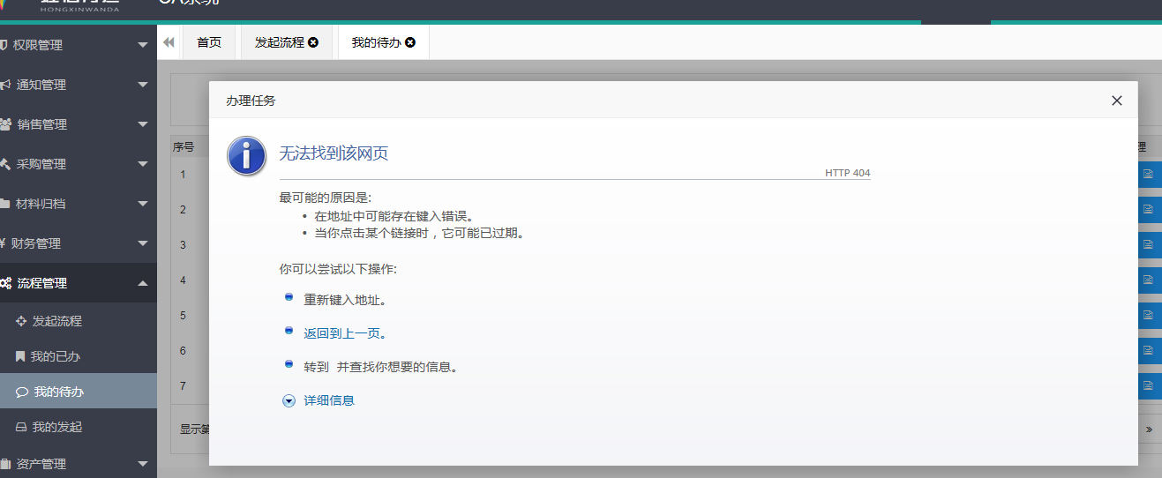

1. 合同借阅申请：在审批过程中某个做退回发起人操作后，发起人在我的发起中点击编辑按钮无效。

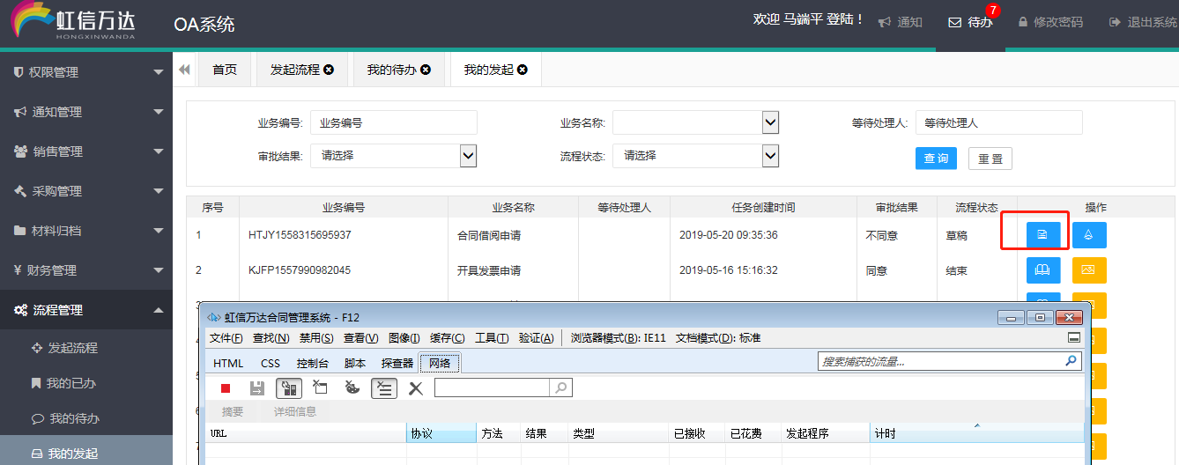

1. 勾选框问题：备品备件借用、
2. 上传的文件在审批过程中不显示：差旅报销申请、离职申请、调薪申请、休假申请、加班申请、考勤异常申诉.